重建中国社会防疫共识刻不容缓

[有理儿有面](javascript:void(0);)

**有理儿有面**

微信号 youli-youmian

功能介绍 你说是不是

2022-11-29[原文](https://mp.weixin.qq.com/s?__biz=Mzg3MjEyMTYyNg==&mid=2247576119&idx=2&sn=4ea449c38d11a298282a4d9af287a03f&chksm=cef7fe42f980775443cc2ef7e55b7f9e9dc087e6146125ed343dac17c14eaf0734fa0c71339e&scene=27#wechat_redirect&cpage=234) 发表于

收录于合集

以下文章来源于明叔杂谈 ，作者明叔杂谈



明叔杂谈

.

杂谈，一家之言而已。





**全文共3098字，图片1张，预计阅读时间为9分钟。**

**文章转载自“明叔杂谈”。**



▼

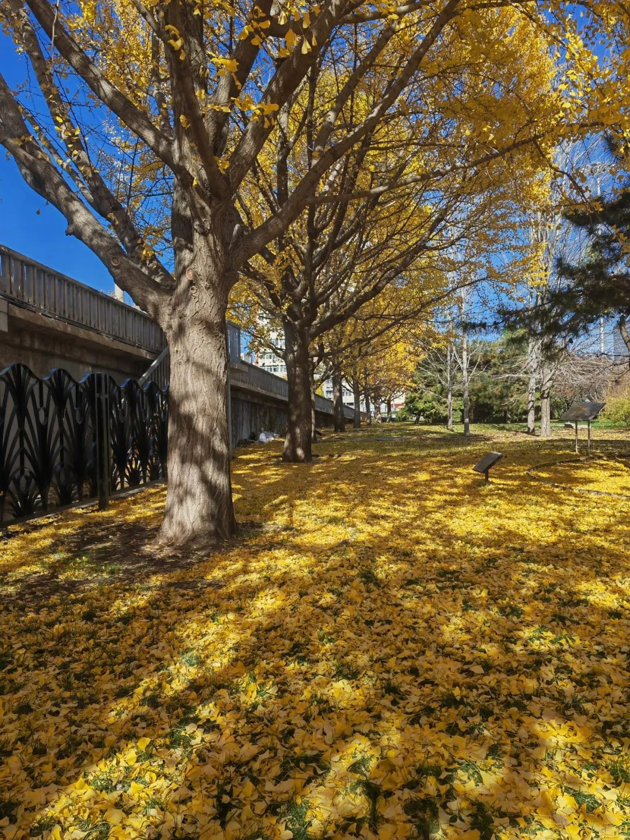

1）**疫情持续了三年，目前可以说已经到了最难的时候。**各种有关“奥密克戎不可怕”的说法甚嚣尘上，世界上绝大多数地方已经放开的事实，加上防疫带来的社会和经济成本不断上升，让中国社会有关防疫的共识正在遭遇严重冲击。**简单来说，就是“民众在有关防疫的问题上思想不统一了”，甚至出现了“认识混乱问题”。**在这种背景下，对当前防疫政策不理解、不支持，甚至不配合的情况越来越多，防疫可能引发的社会对抗、群体性事件、极端恶性事件的风险正在上升。**要走出当前“困境”，重建中国社会防疫共识已经变得刻不容缓。**

2）**疫情终究是一个公共卫生事件，重建中国社会防疫共识，应该回归科学，回答好“中国现阶段为什么要坚持抗疫”、“中国现阶段如果不抗疫会带来什么重要危害”两个关键问题。**对于这两个问题的回答，基础是全世界科学家对于新冠病毒的最新研究成果，以及全世界各地防疫的经验和教训。希望病毒学家多发声，公共卫生专家多发声，一线参与新冠患者救治的临床医学专家多发声。媒体发表评论性观点，有一定的作用，但现阶段往往只是被解读为官方的一种态度和政策取向，并不能代替专家基于科学和数据的严谨论证。

3）这段时间，很多人都跟我说，希望中国的专家全面、系统发声，帮助中国民众搞清楚，奥密克戎在中国和世界上其他国家真正的危害在哪里？致死率究竟是多少？“躺平”之后，是否产生了严重的医疗资源挤兑？

4）**重建中国社会防疫共识，需要让民众清楚地知道，其他国家防疫的成功经验是什么、失败教训是什么？**现在，大家对于美国、英国等西方国家“躺平”的危害已经有了感性的认识。美国因为新冠死亡了109万人，光是今年就死亡了近30万人。但是，新加坡的情况到底如何？中国香港疫情发展到现在，经验和教训又是什么？期待通过对这一系列问题的回答，可以更好地帮助民众理解中国当前为什么要采取这种防疫政策。

5）目前，关于奥密克戎一个最基本的判断是，它的致病性下降，但传染性大幅增强，最新BA.5下面的分支BF.7的R0值已经超过了20。因此，有人认为，中国防疫主要是为了保护老年人、儿童、孕产妇、有基础疾病、免疫力低下的人群，这种说法是否准确？如果只是为了保护脆弱人群，能否下大力气解决脆弱人群的接种率问题，甚至考虑直接将脆弱人群隔离保护起来，然后让中国社会的其他部分逐步开放、恢复正常？

6）对于奥密克戎本身，现在民众当中的说法也各不相同。有人说，奥密克戎就是一个“大号的流感”，即便是得了病，绝大多数健康人群也只是喝点热水，顶多采用一些退烧药、感冒药进行对症治疗，一两周就完全康复了。但也有一种说法是，奥密克戎虽然不攻击人的肺部，但却攻击人的免疫系统，就像是一个“小号的艾滋病毒”。还有人说，奥密克戎会让人反复感染，往往第一次症状较轻，后来越来越严重，甚至可能导致死亡，或者明显的后遗症。**在当前这种情况下，特别需要有关专家站出来，用科学、数据和事实讲清楚，奥密克戎到底是一种什么病毒，到底会带来什么危害。**

7）中国民众普遍对钟南山院士有很强的信任感，这几天，钟南山院士一个至少是几个月前的粤语视频，讲奥密克戎并不可怕，该视频被掐头去尾，在互联网上广为流传，这再次强化了一些人有关“奥密克戎不可怕”、“不应该花如此大的力气防疫”的观念。钟南山院士已经是高龄，一直奔波在防疫的一线，但此时此刻，中国特别需要这种具有很高权威性、在民众当中又具有高度信任感的专家出来发声。他们详尽、系统、全面的阐述，对于重建中国社会防疫共识至关重要。此外，张文宏医生虽然有一定的争议性，但很多人依然对他很信任。中医方面的张伯礼院士，也备受尊敬。让备受民众信任的专家系统、全面、。清晰地发声，会收到特别好的效果。中国民众也需要注意，任何专家都不是全知全能的，他们对于病毒的认识、对于防疫政策的建议，都是基于当时当地的科学知识。病毒变了，人类对于病毒的认识更新了、提高了，专家们的有关说法、建议，也应该与时俱进。**任何人都不要断章取义，拿着某位专家一两年前的某个观点大加批判，更应该多关注他们最新的观点，以及背后的科学证据。中国社会尤其不要让那些肆意攻击专家的反智言论、民粹言论大行其道，这只会扰乱中国社会的防疫共识，也会让专家更加不敢发声。**

8）还有一些民众提出，当前疫情不断发展，我们是不是得有最坏的打算？如果防疫的核心是确保医疗体系不发生挤兑，让伴随新冠的危重病人和其他危重病人可以得到及时救治，那么，现在是不是应该大力推行分级诊疗体系？或者说，一直在这方面没有看到相关进展，困难和难点在哪里？各地抓紧建设、储备医疗资源，又到了哪一步？所有这些信息，都可以缓解民众的焦虑感。

9）**最近一段时间，全国多地核酸检测的乱象频发，民众对核酸检测的公司的怨气、对核酸检测的不信任正在上升。**一些极端观点甚至认为，“龙王卖伞，雨就不会停”，暗指核酸检测公司可能是当前各地疫情久拖不决的一个因素。对于这类观点，不能只停留在猜测层面，还是需要回归事实。接下来，需要有关方面尽快对核酸检测过程中可能存在的问题、风险进行梳理，及时向全社会公布。如果核酸检测中存在违法、违规，甚至是腐败、利益输送等问题，也需要以雷霆手段进行打击。**重建中国社会防疫共识，必须首先重建中国民众对于核酸检测的信任。**

10）中国防疫的根本目标一直是，在保障民众健康、生命安全的情况下，将防疫带来的社会成本和经济成本降到最低。接下来，对于“层层加码”、“一刀切”，是否可以依法采取明确的惩戒措施，以形成震慑效果？很多人提出，疫情初期，如果防疫不力，官员会下台，此时此刻，过度防疫造成民怨沸腾，甚至引发严重社会对立事件，相关责任人是否也应该受到惩处？此外，对于直接受到疫情冲击的灵活就业人员、个体户、中小企业主、外来务工人员、失业人员、弱势群体等，是否可以有更大力度、更直接的补贴和救助？很多读者跟我反映，频繁的封控导致他们没有收入，而房贷、车贷压力又很大，这是他们焦虑、暴躁的根本原因。这类需要救助的人群数量到底有多少？现阶段各地政府能否拿出精准纾困的资源？如果拿不出，难点在哪里？还有什么其他办法可以帮助到这些人？

很多人还特别关心，第二代疫苗研发进度如何？效果怎么样？什么时候可以获批用于防疫？针对新冠病毒的治疗药物研发进展如何？

P.S. 过去三年，从世界各地防疫的经验和教训看，有一个显著的结论，**即一个国家防疫政策的成败，不仅仅取决于防疫政策本身的科学性与否，也不仅仅取决于防疫政策的执行力，更取决于全社会对于防疫是否达成了共识、对于防疫政策是否信任、支持。**再好的政策，如果民众不理解、不支持，到最后也不可能取得成功。

**此时此刻，中国社会内部，对于防疫有太多的疑问，需要有关专家系统、全面、深入地加以解答。**这种解答，不能仅仅依靠传统媒体做一两个采访、发一两条评论，需要多使用公众号、短视频等民众更接受的方式进行，更需要在全网推广，不留空白，尽可能触达到每一个人。这种解答，也不是一次性的，有关方面需要动态追踪网上关于中国防疫的各种说法、争议、质疑和问题，不断完善防疫的社会沟通方案，及时解疑释惑、增信释疑。

我始终相信，中国防疫的出发点，是为了最广大人民群众的根本利益，中国各项防疫政策的出台和实施，都有严谨、详实的科学论证。**现在需要我们把中国防疫方方面面的情况，决策的科学依据，都跟最广大人民群众讲清楚。**中国式防疫，跟其他各项重大工作一样，一切为了人民，也一切需要依靠人民。只有在最广大人民群众当中就防疫问题达成最广泛、牢固的共识，才能让中国防疫取得最后的胜利。

**图片源自网络**





**关注公众号：**

**有理儿有面**

**理   性｜   揭   秘｜   探   讨**







### 精选留言

用户设置不下载评论